ТЕСТ № 1

I. На каком из рисунков изображён легковой автомобиль с типом кузова «СЕДАН»:

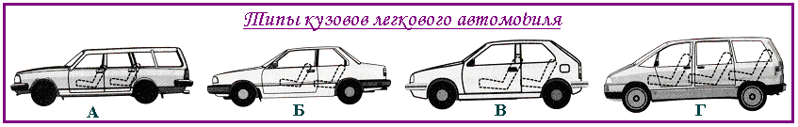

II. Автомобиль с грузопассажирским салоном и дополнительной (пятой) дверью, закрывающей багажное отделение. В автомобиле с кузовом такого типа, задний ряд сидений может трансформироваться в грузовую платформу. Характерный пример автомобиль ВАЗ 2104, ВАЗ 2111:

А. Универсал Б. Хэтчбек В. Седан Г. Вагон

III. Какой из перечисленных автомобилей относится к среднему классу:

А. ВАЗ 1111 Б. ГАЗ 3110 В. ВАЗ 2108 Г. ВАЗ 2121 «Нива»

IV. Какой из перечисленных автомобилей будет относиться к колёсной формуле - 4 Х 4:

А. ВАЗ 1111 Б. ГАЗ 3110 В. ВАЗ 2108 Г. ВАЗ 2121 «Нива»

V. Механизм, преобразующий крутящий момент, передающийся от двигателя через сцепление, по величине и направлению, позволяет отключать двигатель от ведущих мостов на длительное время.

А. Карданная передача Б. Главная передача
В. Коробка передач Г. Дифференциал

